**1.2 Estrategias en las ventas de productos nutricionales de empresas exitosas.**

**4LIFE**

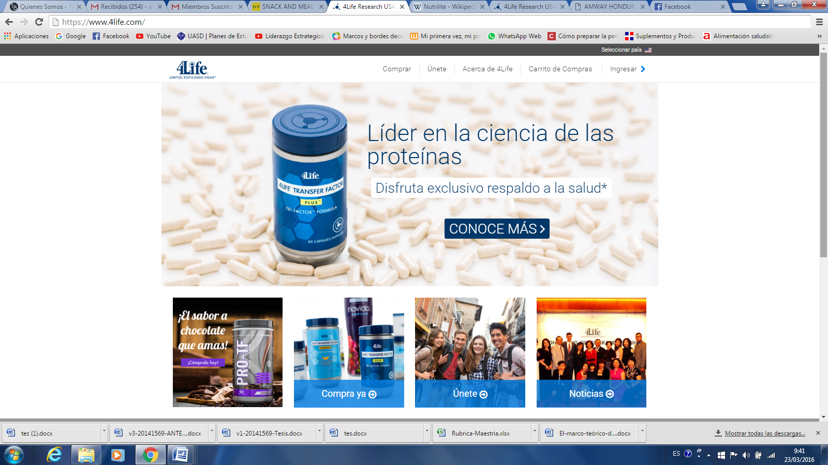

4Life está dedicada a edificar vidas a través de la Ciencia, el Éxito y el Servicio. Con una fundación humanitaria a nivel mundial, uno de los planes de compensación más generosos en la industria y la dedicación a la vanguardista Ciencia Transferceutical™ 4Life está edificando vidas alrededor del mundo.

4Life empezó a principios de los años noventa cuando David Lisonbee, su director general y fundador, descubrió una referencia algo recóndita de algo llamado Transfer Factor, factor de transferencia. A diferencia de las vitaminas, los minerales o las hierbas, el factor de transferencia de 4Life es un complemento alimenticio que transfiere la información de bienestar de una entidad a otra, como lo que sucede cuando una madre le da de mamar a su hijo recién nacido. En la actualidad 4Life está presente en más de 40 países. **Los productos se comercializan como suplementos alimenticios que no necesitan de prescripción médica.**

Las ventas se desarrollan a través de una red de afiliados (distribuidores independientes) a través de:

a) Como ventas directas por parte de los distribuidores a través de un portal que tiene la función de ofrcer al usuario la oportunidad de encontrar un distribuidor de 4Life.

b) Como venta por parte de la administración del portal mismo (a través de la sección de “Compra productos”). En este caso la compañía misma le garantiza que el producto que haya pedido le llegará y le ofrece devolución gratuita por cualquiera razón. Además le ofrecemos descuentos en los gastos de entrega de los productos y en los costos de los productos.

c) Como ayuda para que usted mismo pueda comprar productos en oficinas 4Life (“a través de la sección “Formularios y Afiliación”). Para comprar en oficinas 4Life se necesita un código 4Life.

El usuario de nuestro sitio internet debe comprar los productos que desea en el mismo país en donde desea que sea hecha la entrega.

4Life es una compañía líder en el mercadeo en red y plan de compensación, el Life Rewards Plan™es uno de los más generosos de la industria. Premia por igual al empresario de medio tiempo, como al de tiempo completo. Los distribuidores pueden ganar comisiones mensuales, bonos infinitos, pagos del Power Pool, y viajes de lujo a destinos de ensueño con Great Escape.

**NUTRILITE-AMWAY**

Nutrilite es la marca número 1 del Mundo en ventas de vitaminas y suplementos alimenticios, Inspirándose en el fundador de la empresa, el doctor Carl Rehnborg, y sus experiencias en el lejano oriente, NUTRILITE lleva desde 1934. Sus productos hechos a partir de concentrados de plantas que conservan el poder de los fitonutrientes, combinado con ciencia de vanguardia, para cubrir el vacío de nutrientes en tu alimentación diaria. Es la única marca global de vitaminas y minerales que cultiva, cosecha y procesa ingredientes botánicos en sus propias granjas con certificación orgánica.

La marca NUTRILITE®, exclusiva de Amway, la marca representa el 46% de las ventas de la compañía que actualmente se puede encontrar en 71 millones de hogares en 10 de sus principales mercados. Ofrece para toda la familia una variedad de suplementos y otros productos diseñados para atender las necesidades nutricionales de cualquiera, en cualquier etapa en su vida. Los productos Nutrilite son distribuidos exclusivamente por afiliados de Amway, conocidos como Empresarios Independientes, en Norteamérica y otros 100 países y territorios a través de mercadeo multinivel.

**NATURE VALLEY**



Nature Valley es una marca que se comercializa a través de General Mills corporación fundada en 1856 por el congresista de Illinois Robert Smith. Consciente de la importancia de una alimentación balanceada, alta en fibra y libre de grasas saturadas ofrece a los consumidores una línea de barras nutritivas tanto crujientes como suaves que proveen al organismo los nutrientes, vitaminas y minerales necesarios para desempeñar las labores diarias. En tal sentido las barras de granola Nature Valley se convierten en el complemento ideal, pues contienen nueces, avena, arroz, frutas secas y miel, que son una fuente ideal de fibra, la cual resulta muy beneficiosa para mejorar la digestión, reducir los niveles de colesterol y para prevenir el estreñimiento y enfermedades cardiovasculares.

Nature Valley, aplicando en el mercado local su slogan publicitario “Energía natural para una vida activa” intenta persuadir el mercado de los deportistas, penetrando en los gimnasios y establecimientos de fácil acceso, el producto puede adquirirse en cualquier establecimiento comercial de venta de alimentos, tales como supermercados bodegas. Implementa estrategias mercadológicas, publicidad y patrocinio a deportistas, campañas comunicacionales cuando sale nuevo producto, contantemente se busca el posicionamiento y aumento de consumidores, captando la atención de las personas que prefieren alimentos naturales.